**Récupération et redistribution d’eau de pluie dans un foyer**

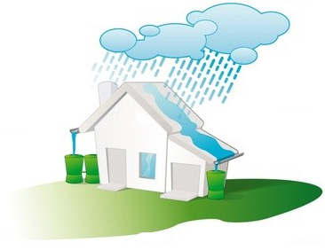

*SCHMITT Gauthier, CYC Nicolas, EGGERMANN Raphaël, SCHWARZ Matteo*

**Sommaire:**

**INTRODUCTION** ………………………………………………………...p.3-?

1. *Enjeux ………………………………………………………………………p.3*
2. *Structure ……………………………………………………………....…...p.4*
3. *Idées pour limiter notre consommation d’eau………………………..p.5-6*
4. *Récupérateur de pluie……………………………………………………p.7*

***Enjeux***

L’eau est, a été, et sera toujours l’un des besoins primordiaux de la société humaine. De nos jours, l’accès à l’eau semble facile et évident, mais c’est en réalité un enjeu important pour notre futur. Voici quelques statistiques pour se faire une idée de ce qu’est vraiment l’accès à l’eau de nos jours:

* 10 000 litres d’eau sont nécessaires pour confectionner une paire de jeans
* Plus de 2 milliards de personnes n’ont pas encore accès à l’eau potable.
* Un français consomme en moyenne 200 litres d’eau par jour.
* 93% de l’eau potable consommée par un ménage français est destinée à l’hygiène ou l’entretien.

Il est donc important d’agir pour que les choses changent, si la société ne fait rien, d’ici 2025, deux tiers de la population mondiale pourrait se trouver en situation de stress hydrique selon la FAO.

C’est dans l’optique de participer à ce changement que notre projet trouve son origine.

**Structure du projet**

* séparer l’eau potable de l’eau non potable
* récupérer l’eau de pluie
* système automatisé de séparation des eaux
* application procurant les statistiques concernant l’usage de l’eau dans la maison ( quantité d’eau utilisée pour une journée )
* Le compteur peut/ doit être auto alimenté par des petites turbines dans les canalisations

……..

**Idées pour limiter notre consommation d’eau**

**1) Penser à couper l’eau**

**Pendant qu’on se savonne par exemple**

**2) Chercher les fuites d’eau**

**Jusqu’à 600 litres de plus sur la facture d’eau si fuite sur une chasse d’eau.**

**3) Recycler les eaux usées**

**L’eau de rinçage des légumes et certaines eaux de cuisson, une fois refroidie, peut être utilisée pour l’arrosage des plantes.**

**4) Récupération de l’eau de pluie**

**Par le biais de récuperateur d’eau, il peut servir pour alimenter une chasse d’eau et un lave-linge ou encore permettre l’arrosage du jardin.**

**5) L’arrosage du jardin par goutte à goutte**

**L’arrosage goutte à goutte, par sa faible consommation et son arrosage au pied des végétaux, optimise les apports d’eau.**

**6) Calculer son empreinte d’eau**

**Ces volumes astronomiques représentent la quantité d'eau nécessaire à faire pousser, transformer et transporter chacun de ces produits. Né sous l’impulsion d’organisations internationales, ce concept appelé « empreinte eau » traduit la consommation indirecte d’eau liée à la production industrielle. Plus les produits sont naturels, locaux et bruts, moins leur empreinte eau est importante.**

**Par exemple 10 litres d’eau pour une feuille A4. 70 litres pour une pomme**

**Récupérateur de pluie**

**Principe d’un récupérateur de pluie :**

**La pluie qui tombe de la toiture est canalisée via les gouttières en direction d’une cuve pour y être stockée. En règle générale, un filtre est installé en amont de la cuve- pour arrêter les feuilles principalement.**

**2 types de récupérateurs de pluie**

**Les récupérateurs à cuve extérieurs :**

**Points positifs :**

**-Facilité de mise en place**

**-Permet le lavage des outils/voitures et arrosage des jardins**

**Points négatifs :**

**Contenance de 200 à 2000 L ne suffit pas pour un usage domestique ( chasse d’eau par exemple)**

**Récupérateur à cuve enterrée :**

**Points positifs:**

**-Contenance 1500 à plus de 5000 L**

**-Permet d’être utilisé pour l’usage des sanitaires**

**Points négatifs: -Mise en place nécessite de creuser ainsi que de réaliser une fouille pour installer la cuve proche d’une descente de toit et proche de l’endroit où on peut faire entrer la canalisation**

**-Mise en place en plus du filtre grossier en tête de descente, un filtre en entrée de cuve pour limiter les fines impuretés qui pourraient venir de la toiture. Un trop-plein est également à raccorder sur le réseau d'évacuation des eaux pluviales. Pour la distribution, une pompe est mise en place et celle-ci peut avoir plusieurs modes de fonctionnement :fonctionnement manuel / fonctionnement par surpression**

**Indicateur de niveau d’eau pour récupérateur d’eau: capteur à ultrason / carte arduino / ecran lcd**

**qualité de l’eau : capteur electroliseur branché à la même carte arduino(il faudra faire un changement d’adresse)**

**recycler l’eau**

**d’un point de vue de la loi** [**https://solidarites-sante.gouv.fr/sante-et-environnement/eaux/article/usage-domestique-d-eau-de-pluie**](https://solidarites-sante.gouv.fr/sante-et-environnement/eaux/article/usage-domestique-d-eau-de-pluie)

EGGERMAN Raphaël

SCHWARZ Mattéo

SCHMITT Gauthier

CYC Nicolas

**Cahier des charges fonctionnelles :**



| **Fonction** | **Critère d’appréciation** | **Niveau** | **Flexibilité** |
| --- | --- | --- | --- |
| FP :  Récupération | récupération d'eau depuis le toit | lors’des précipitation | lors’des précipitation |
|  |  |  |
|  |  |  |
|  |  |  |
| **Fonction** | **Critère d’appréciation** | **Niveau** | **Flexibilité** |
| FP :  Stockage | Contenance du récupérateur | 1000L | + ou -200L |
| injection de l’eau de pluie filtré dans un nouveau réseau de canalisation pour son utilisation (wc, arrosage exterieur ) | totalité de la cuve | 0L |
|  |  |  |
|  |  |  |
| **Fonction** | **Critère d’appréciation** | **Niveau** | **Flexibilité** |
| FP :  Utilisation | lavage sol | 100L | non défini |
| wc | 400L | non défini |
| voiture | 100L | non défini |
| arrosage extérieur | 400L | non défini |

| **Fonction** | **Critère d’appréciation** | **Niveau** | **Flexibilité** |
| --- | --- | --- | --- |
| FP :  Filtrage | Filtrage avant le stockage | 1000L | 0L |
| Contrôle qualité de l’eau pour son utilisation | dépend de’lutilisation | dépend de’lutilisation |
|  |  |  |

Principe du projet :Il faut récupérer l’eau de pluie sur le toit à l’aide de gouttières. Puis par la suite la filtrer à l’aide de différents filtres ( pour enlever les feuilles, fientes etc… afin qu’elle soit utilisable). Puis une fois l’eau filtrée, elle est dirigée vers un récupérateur de pluie qui a jusqu’à 1000 L de contenance. Une fois l’eau stockée elle doit être utilisable pour différentes tâches domestiques ( de plus la cuve doit être stockée en hauteur afin de permettre la sortie de l’eau sans système de pompage ), l’utilisation d’eau de pluie dans un foyer est réglementée on peut seulement l'utiliser pour le lavage d’une voiture, l’arrosage et les WC (ainsi que pour les laves-linges cependant il faut utiliser un système de décontamination ainsi qu’une déclaration au ministère des santés trop complexe pour notre projet) . Dans ce projet l’utilisation de l’eau de pluie sera pour les WC, le lavage de sol, nettoyage de voiture et l’arrosage de jardin cependant la frontière d’étude est la distribution nous nous occuperons pas de la conception de WC etc...

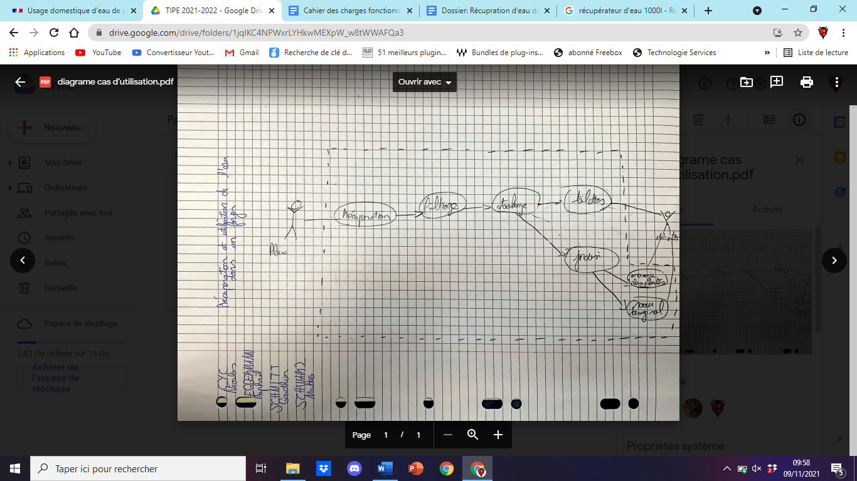

**REPARTITION DES TACHE :**

On va travailler en binôme

nico raph : parti choix des capteurs pour: le niveau de cuve/ débit de l’eau/ précipitation à venir /obstruction des filtres /qualité d’eau. envoyé à l’interface via bleautow.

filtrage; choix filtres (adaptation des goutières pour remplacer nettoyer les filtres)

gaut mat: agencement de l’application pour faciliter l'accès aux données acquises par les capteur de nico et raph pour un éventuel entretien de la cuve ;

| Gauthier | Matteo | Nicolas | Raphaël |
| --- | --- | --- | --- |
| Agencement application / Développement application | Agencement application / Développement application | Choix capteur / Filtres | Choix capteurs / Filtres |
| Modélisation Châssis | Modélisation Châssis | Développement Arduino | Développement Arduino |

conception/ modélisation 3d du chassis pour la cuve en hauteur +accès à la cuve (petit escalier peu importe ) + filtre

(masse inertie de l’eau, Energie potentielle)

Diagramme des cas d’utilisation (UC):

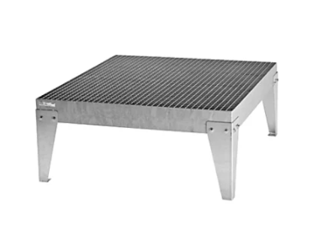

Dimension cuve = 1200 x 1200 cm

Taille du support : 2m 50

A rajouter escalier

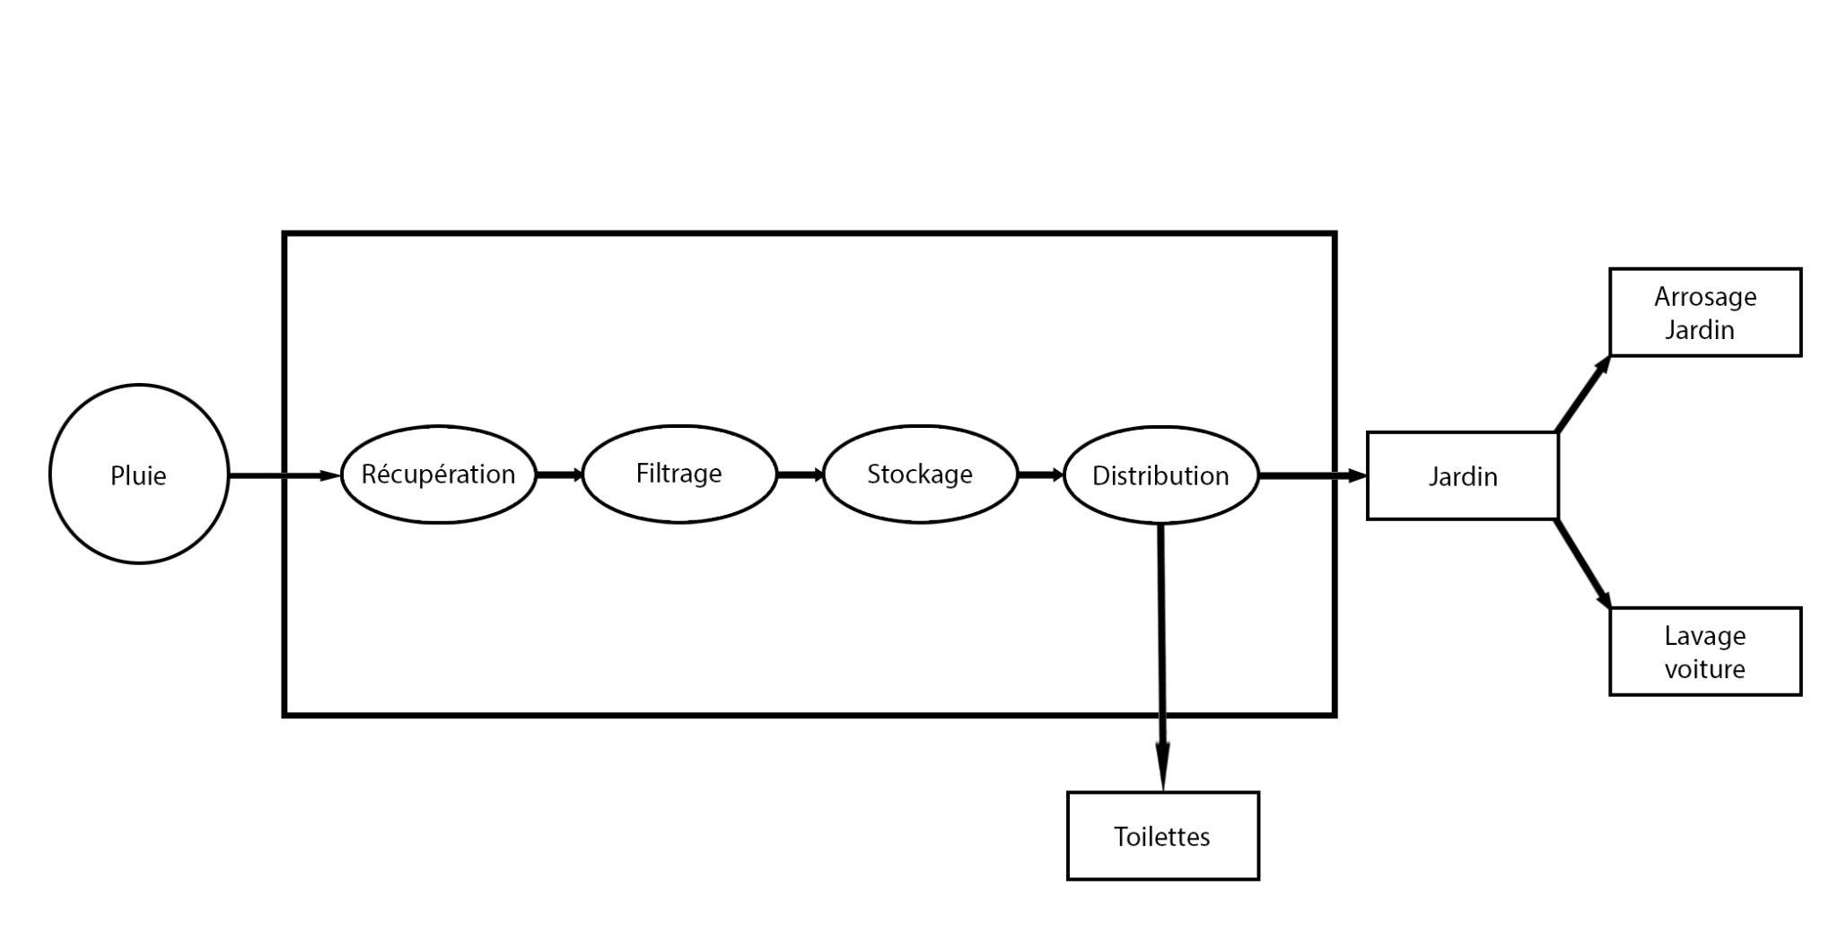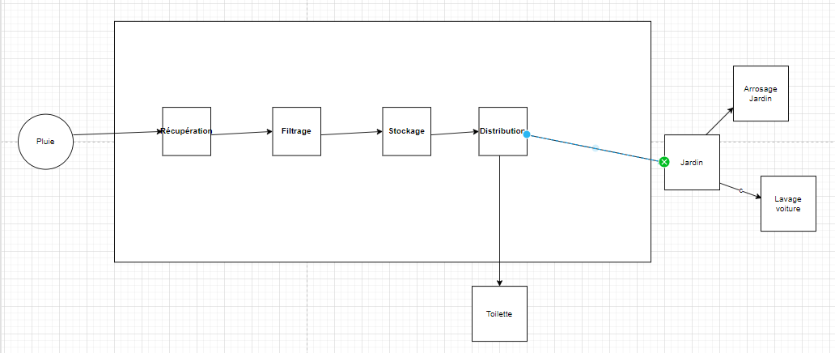

Comment peut-on rentabiliser l’usage de l’eau non potable et limiter au maximum l’utilisation de l’eau potable quand elle n'est pas nécessaire?

1.1 Récupération et distribution de l’eau pluviale :

Le système doit être en mesure de récupérer de l’eau de pluie par le biais d’une gouttière par la suite de la filtrer et de la stocker dans un réservoir, puis lorsque c’est nécessaire de la redistribuer à l’utilisateur.

1.2 Récupération

L’eau devra être récupérée du toit grâce à un système relié à une gouttière. Ce système sera équipé que sur un seul pan de toit

1.3 Qualité d’eau

L’eau doit être de qualité suffisante pour une utilisation dans des sanitaires. Cette qualité sera assurée par des filtres et sera vérifiée par un capteur de qualité d’eau.

1.3 Autonomie/ Contenance

Le réservoir doit pouvoir contenir 1 000 L

1.4 Accessibilité

Le réservoir et le/ les filtres doivent être accessibles afin d’assurer le nettoyage de ces derniers si nécessaire. De plus, le réservoir sera placé en hauteur afin de ne pas avoir besoin d’une pompe.

1.5 Communication

Les données en lien avec la quantité d’eau restante/ la qualité de l’eau… doivent pouvoir être transmises par le biais d’une application mobile.

1.6 Distribution

Le système doit être en mesure de redistribuer l’eau vers deux directions le jardin ou la tuyauterie vers les sanitaires par le biais d’une nourrice

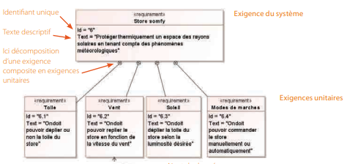

<https://www.electronique-mixte.fr/microcontrolleurs/capteur-de-niveau-deau-avec-arduino/>